Tarieventabel VVE 2022
Burgemeester en wethouders van Maastricht,

Gezien het voorstal van burgemeester en wethouders dd. 21 december 201: korr.no. 2021-35906;

BESLUIT:

De Tarieventabel VVE 2022 e.v. vast te stellen met ingang van 1 januari 2022 als onderdeel van de Verordening Subsidie VVE-TPO Gemeente Maastricht 2020 e.v.. De tarieventabel 2020 wordt hierdoor ingetrokken ingaande 1 januari 2022.

Aldus besloten door het College van Burgemeester en Wethouders van Maastricht d.d. 21 december 2021

De Loco-gemeentesecretaris
K. Leonard
De Burgemeester,
J.M. Penn-te Strake

Bijlage 1: Tarieventabel VVE 2022
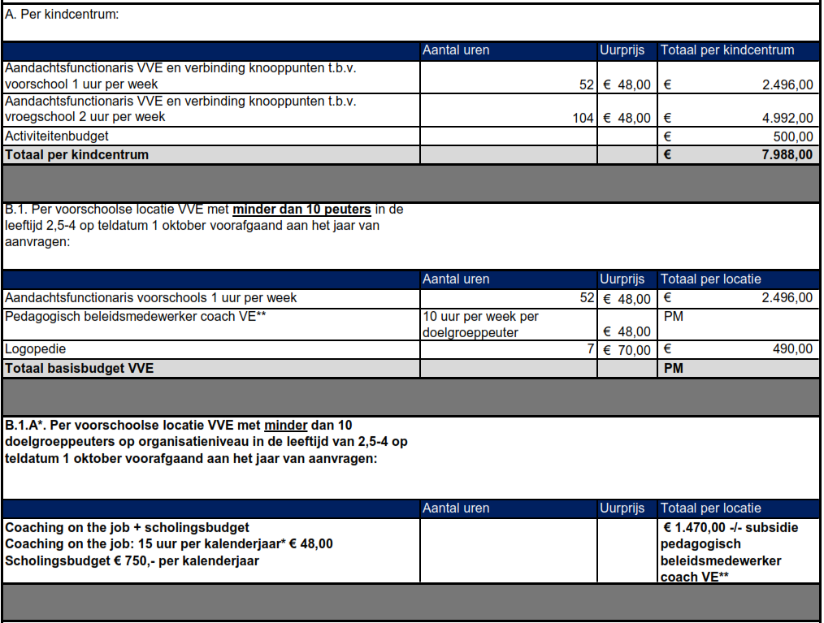
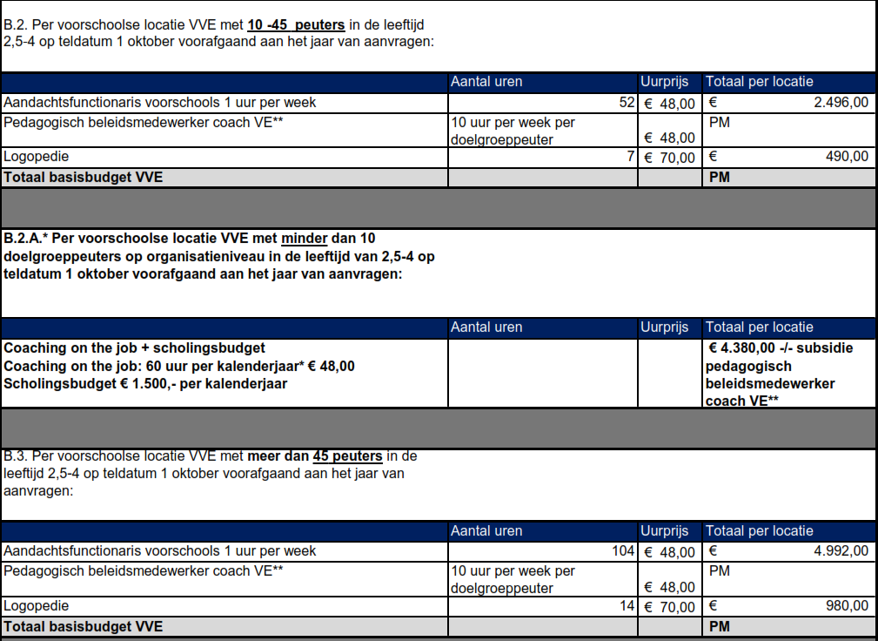
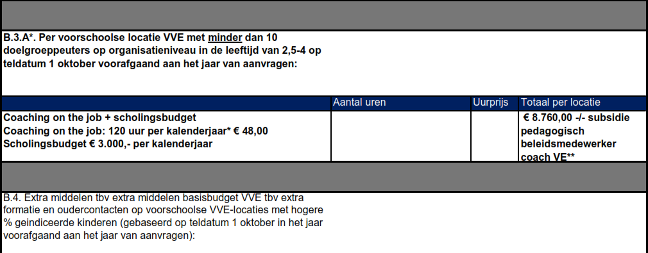
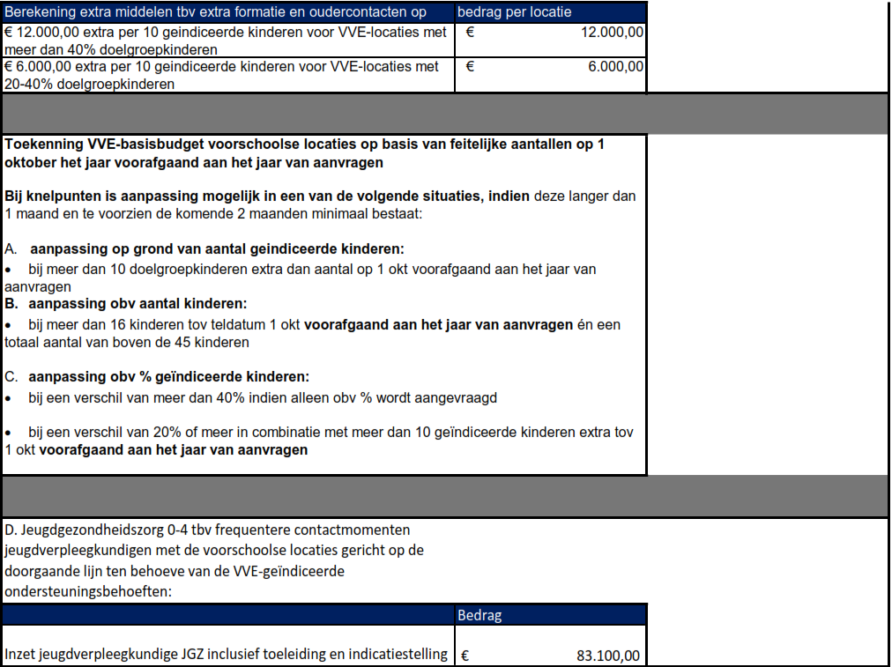
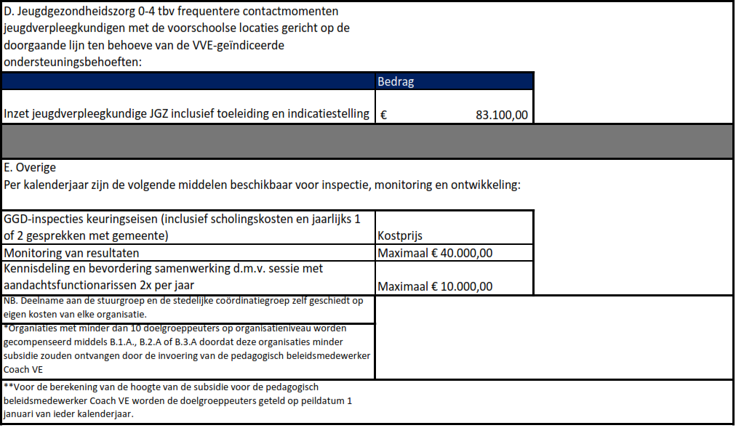

[Deze bijlage kunt u tevens als pdf document in de externe bijlage downloaden.]

